Con đã từng đến trong đời này, và con rất ngoan!

Đấy là lời nói cuối cùng của một em bé tám tuổi, và được khắc lại trên bia mộ em.
"Con đã từng đi qua cuộc đời này! Và con rất ngoan!"
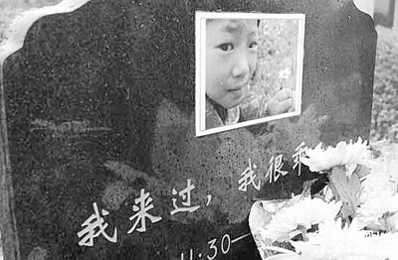
Cha:
Cô bé Xa Diễm tám tuổi, đôi mắt đen lóng lánh và một trái tim thơ ngây non nớt, Xa Diễm mồ côi, cô bé chỉ sống trên đời vẻn vẹn 8 năm, câu cuối cùng cô nói là một lời thanh minh non nớt: "Con đã từng được sống! Và con rất ngoan!". Xa Diễm hy vọng được chết vào mùa thu. Thân thể gầy gò của em giống một bông hoa nở theo mùa. Khi hoa vàng nở khắp mặt đất và những chiếc lá rơi chao liệng khắp nơi, em sẽ thấy cả những đàn nhạn di cư bay ngang trời xa.
Em tự nguyện bỏ điều trị, và dùng toàn bộ 540 nghìn Nhân dân tệ (gần 1,1 tỷ đồng tiền VN) để chia thành 7 phần, mang sinh mệnh chính mình chia ra thành những phần bánh hy vọng tặng cho bảy người bạn nhỏ đang chiến đấu giữa lằn ranh của sự sống và cái chết khác.
"Tôi tình nguyện từ bỏ điều trị"
Xa Diễm không biết ai là cha đẻ của mình, em chỉ có "cha" là người thu nhận em về nuôi nấng.
Ngày 30/11/1996 (20/10 âm lịch), "cha" Xa Sĩ Hữu phát hiện một hài nhi mới sinh bị vứt bỏ đang thoi thóp và lạnh toát trong đống cỏ bên chân một cây cầu nhỏ ở thị trấn Vĩnh Hưng, ngực hài nhi cài một mẩu giấy nhỏ, chỉ ghi vắn tắt "20 tháng 10, 12 giờ đêm".
Khi đó, cha Xa Sĩ Hữu tròn 30 tuổi, nhà ở tổ 2, thôn Vân Nha, thị trấn Tam Tinh, huyện Song Lưu, tỉnh Tứ Xuyên. Vì nhà nghèo quá, không cưới được vợ, nếu cha nhận nuôi thêm đứa trẻ này, có lẽ càng chẳng báo giờ có cô nào chịu lấy cha nữa. Vì vậy, nhìn đứa trẻ còi như con mèo bé vừa khóc vừa ngáp ngáp thút thít, Xa Sĩ Hữu mấy lần nhặt lên rồi lại đặt xuống, bỏ đi rồi lại ngoái lại nhìn, đứa bé thân mình đầy bùn đất lạnh, tiếng khóc yếu ớt, nếu không ai cứu, chả mấy mà đứt sinh mệnh! Cắn răng, anh ôm đứa bé lên lần nữa, thở dài nói: "Thôi thì tao ăn gì, mày ăn nấy!".
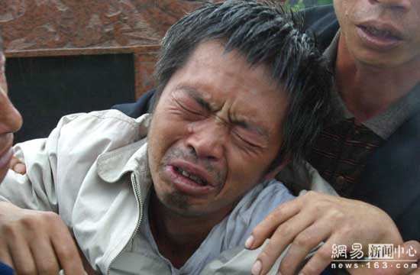
Đau đớn khi mất con
Xa Sĩ Hữu đặt tên cho đứa bé là Xa Diễm, vì bé sinh ra vào mùa thu, đúng mùa thu hoạch mùa màng hoa trái đủ đầy. Đàn ông một mình làm bố, không có sữa mẹ, cũng không có tiền mua sữa bột, đành bón con những thìa cháo hoa. Vì thế, Xa Diễm từ nhỏ đã còi cọc, yếu đuối, lắm bệnh, nhưng là một đứa trẻ vô cùng ngoan và hiểu biết. Xuân đi xuân lại, Xa Diễm như bông hoa nhỏ trên dây Khổ Đằng, lớn khôn dần, vô cùng thông minh và ngoan ngoãn.
Hàng xóm đều nói, những đứa trẻ bị bỏ rơi được nhặt về nuôi, bao giờ trí óc cũng khôn ngoan thông minh hơn người. Và mọi người đều yêu Xa Diễm. Dù em từ nhỏ đã hay bệnh tật liên miên, nhưng trong sự nâng niu xót thương của cha, em cũng lớn lên dần.
Những đứa trẻ số phận đau khổ thường khác người. Từ lúc 5 tuổi, em rất biết ý thức giúp cha làm việc nhà, giặt giũ quần áo, nấu cơm, cắt cỏ em đều biết làm thành thạo. Em biết thân phận mình không được như những đứa trẻ con nhà người khác, trẻ con hàng xóm có bố có mẹ, nhà mình chỉ có cha. Gia đình nhỏ này do hai bố con lụi hụi chống đỡ xây đắp, em cần phải thật ngoan thật ngoan, không để cha lo lắng thêm chút nào, hoặc giận em một lần nào.
Vào học lớp Một, Xa Diệm biết mình phải cố gắng. Em xếp thứ Nhất trong lớp, làm người cha mù chữ của mình cũng mở mày mở mặt với làng xóm. Em chưa bao giờ để cha phải thất vọng. Em hát cho cha nghe, kể những chuyện vui vẻ ở trường cho cha nghe, những phiếu bé ngoan hay hoa điểm tốt em đều dán lên vách tường. Đôi khi em bướng bỉnh ra những đề bài khó để bắt cha phải giải được... Mỗi lúc nhìn thấy cha cười, em đều vui sướng.
Dù con không có mẹ, nhưng con có thể sống vui vẻ cùng cha, đó là hạnh phúc!
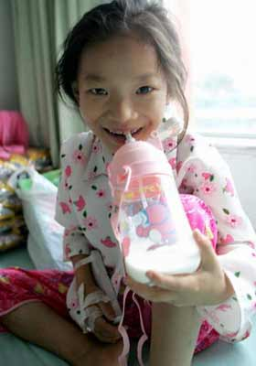
Lần đầu tiên trong đời được uống sữa, ảnh chụp sau khi Xa Diễm quay lại bệnh viện với số tiền được quyên góp giúp đỡ.
Tháng 5/2005, Xa Diễm thường bị chảy máu cam. Một buổi sáng ngủ dậy định rửa mặt, đột ngột em phát hiện cả chậu nước rửa mặt đã biến thành màu hồng. Nhìn kỹ, là máu mũi đang nhỏ giọt xuống, không cầm máu được. Không còn cách nào khác, Xa Sĩ Hữu mang con đi tiêm ở bệnh xá địa phương, nhưng không ngờ, một vết mũi tiêm bé tí xíu cũng chảy máu mãi không ngừng. Trên đùi Xa Diễm cũng xuất hiện nhiều "Vết châm kim đỏ". Bác sĩ nói, "Mau lên bệnh viện khám ngay!", đến được bệnh viện Thành Đô, đúng lúc bệnh viện đang đông người cấp cứu, Xa Diễm không lấy được số thứ tự xếp hàng khám. Xa Diễm ngồi một mình ngoài ghế dài, tay bịt mũi, hai đường máu chảy thành hàng dọc từ mũi xuống, nhuộm hồng cả nền nhà, cha em cảm thấy ngại ngùng, chỉ biết lấy cái bô đựng nước tiểu để hứng máu, chỉ mười phút, cái bô đã lưng nửa.
Bác sĩ phát hiện ra, vội cuống quýt ôm Xa Diễm đi khám. Sau khi kiểm tra, bác sĩ ngay lập tức viết đơn Thông báo khẩn cấp bệnh tình của em. Xa Diễm mắc bệnh máu trắng (Bạch cầu cấp - acute leucimia).
Chi phí điều trị căn bệnh này vô cùng đắt đỏ, thông thường điều trị cơ bản đã cần 300 nghìn Nhân dân tệ (tương đương 600 triệu VND), Xa Sĩ Hữu choáng váng.
Nhìn con gái nằm trên giường bệnh, ông không thể chần chừ suy nghĩ nữa, ông chỉ có một ý nghĩ: Cứu con!
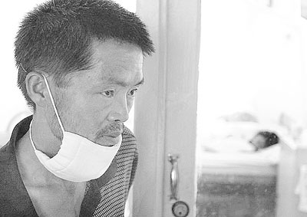
Vay khắp bạn bè họ hàng, chạy đông chạy tây tiền chỉ như muối bỏ biển, so với số 300 nghìn tệ cần có sao xa vời. Ông quyết định bán cái duy nhất có thể ra tiền là căn nhà xây bằng gạch mộc, gạch chưa nung của mình. Nhưng nhà thì quá rách nát, lúc đó không thể tìm ra ai muốn mua nó.
Nhìn gương mặt gầy gò xơ xác và đôi mắt u uất của cha, Xa Diễm có một cảm giác đau xót. Một lần, Xa Diễm kéo tay cha lại, chưa nói nhưng nước mắt đã trào ra: 'Cha ơi, con muốn được chết..."
Đôi mắt Xa Sĩ Hữu kinh ngạc nhìn con gái: "Con mới 8 tuổi thôi, vì sao con lại muốn chết?"
"Con chỉ là đứa bé bị bỏ rơi nhặt về, ai cũng bảo số con bạc bẽo, giờ bệnh này không chữa được, cha cho con ra viện đi..."
Ngày 18/5, bệnh nhân tám tuổi Xa Diễm thay mặt người cha mù chữ, tự ký rành rọt tên vào trong cuốn bệnh án của chính mình: "Tự nguyện từ bỏ chữa trị cho Xa Diễm".
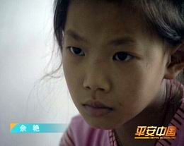"Em tự nguyện từ bỏ!"
Đứa trẻ tám tuổi tự lo hậu sự:
Hôm đó về nhà, một đứa trẻ từ nhỏ đến lớn chưa từng vòi vĩnh cha bất cứ điều gì, đã đòi cha hai yêu cầu: Em muốn có một tấm áo mới, và em muốn được chụp một bức ảnh. Em giải thích cho cha: "Sau này, khi con không còn nữa, nếu cha nhớ con, cha có thể nhìn con ở trong ảnh".
Ngày hôm sau, cha Xa Sĩ Hữu nhờ người cô đi cùng đưa cháu lên thị trấn, tiêu hết 30 tệ (60.000 VNĐ) mua một bộ quần áo mới, Xa Diễm tự mình chọn một chiếc quần cộc màu hồng phấn, người cô chọn cho Xa Diễm một chiếc váy trắng chấm đỏ, nhưng khi mặc thử Xa Diễm mặc thử, thấy tiếc rẻ nên lại cởi ra. Ba người đi đến tiệm chụp ảnh, Xa Diễm mặc bộ đồ màu hồng mới tinh, ngón tay đưa ra hình chữ V, cố gắng mỉm cười, nhưng cuối cùng cũng không kìm được để nước mắt chảy ra.
Em đã không thể đến trường nữa, em xách cái cặp đứng trên con đường nhỏ đầu làng, mắt ươn ướt.
Nếu không có một phóng viên tên là Truyền Diễm của tờ "Thành Đô buổi chiều", thì chắc Xa Diễm sẽ chỉ như một phiến lá cây khô rụng xuống, lẳng lặng bị cuốn đi theo gió.
Cô phóng viên này sau khi biết tin từ bệnh viện, đã viết một bài báo, kể lại toàn bộ câu chuyện của Xa Diễm. Sau khi bài báo "Đứa trẻ 8 tuổi tự lo hậu sự" được đăng, cả thành phố Thành Đô đều bị cảm động, cả mạng Internet toàn Trung Quốc cũng cảm động, có một phong trào lan truyền trên khắp Trung Quốc, trong cả đời sống thật của thế giới người Hoa lẫn trên mạng ảo, những người có lòng tốt bắt đầu quyên góp để cứu sinh mệnh mong manh của cô bé. Trong vòng mười ngày, con số quyên góp từ toàn thể người Hoa đã lên tới 560 nghìn Nhân dân tệ, đủ để chi phí phẫu thuật, và hy vọng cuộc sống của Xa Diễm lại được thổi bùng lên từ bao nhiêu trái tim nhân ái. Sau khi tuyên bố kết thúc quyên góp, vẫn còn nhiều khoản tiền chuyển về tài khoản quyên góp. Các bác sĩ cũng cố sức, dốc hết sức lực và tài năng chuyên môn để cứu chữa cho Xa Diễm, tất cả hàng triệu người đều hy vọng thành công.
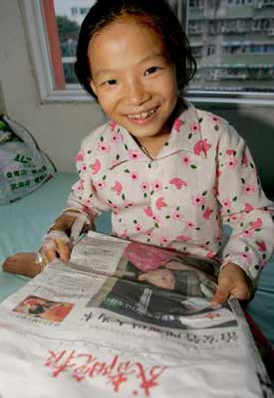Tờ "Thành Đô buổi chiều" có đăng bài về em
Trên internet, nhiều lời nhắn gửi: "Xa Diễm, cô bé yêu quý của tôi, tôi hy vọng em sớm mạnh khoẻ rời bệnh viện, tôi cầu chúc cho em quay lại trường học, tôi mong mỏi em bình an lớn lên, tôi khao khát tôi sẽ được vui sướng tiễn em về nhà chồng..."
Ngày 21/6, Xa Diễm, cô bé đã từ bỏ trị liệu quay về nhà chờ thần Chết, đã lại được đưa về Thành Đô, vào bệnh viện Nhi. Tiền có rồi, sinh mệnh mỏng manh có hy vọng và có lý do để tiếp tục được sống.
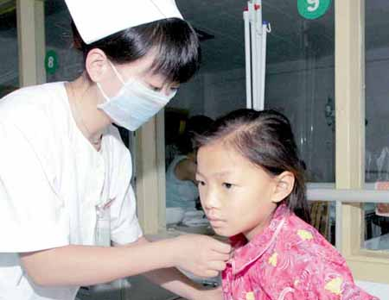
Nhập viện lần thứ hai sau khi có tiền quyên góp, trong bộ quần áo mới cuối cùng.
Xa Diễm chịu đựng đợt hoá trị khó chịu. Trong cửa kính, Xa Diễm nằm trên giường truyền dịch, đầu giường đặt một chiếc ghế, ghế để một cái âu nhựa, thỉnh thoảng em quay người sang đó nôn. Sự kiên cường cửa đứa bé khiến người lớn cũng kinh ngạc. Bác sĩ Từ Minh, người điều trị chính cho em giải thích, giai đoạn hoá trị, đường ruột và dạ dầy sẽ phản ứng kích liệt, thời gian đầu mới hoá trị, mỗi lần Xa Diệm nôn đều nhiều, nửa âu, nhưng đến "ho" một tiếng cũng không. Trong lúc kiểm tra tuỷ xương khi nhập viện, mũi tiêm đâm từ ngực, em "không khóc, không kêu la, cũng không chảy nước mắt, đến động đậy cũng không dám".
Từ khi ra đời cho tới lúc chết, em không có được một chút xíu tình yêu của mẹ. Khi bác sĩ Từ Minh đề nghị: "Xa Diễm, làm con gái bác đi!" mắt em sáng rực lên, rồi nước mắt tuôn xuống xối xả. Ngày hôm sau, khi bác sĩ đến đầu giường bệnh, Xa Diễm bẽn lẽn gọi: "Mẹ!". Bác sĩ lặng đi một chút, rồi từ từ mỉm cười, ngọt ngào đáp lại: "Con gái, ngoan lắm!"
Tất cả mọi người đều chờ đợi một phép lạ, tất cả đều hy vọng giây phút Xa Diễm được trở về với cuộc sống. Rất nhiều người từ thành phố vào bệnh viện thăm em, trên mạng nhiều người hỏi thăm em, số mệnh của Xa Diễm làm mạng Internet xa lạ trở nên đầy ắp ánh sáng.
Trong phòng bệnh đầy hoa và trái cây, tràn đầy hương thơm.
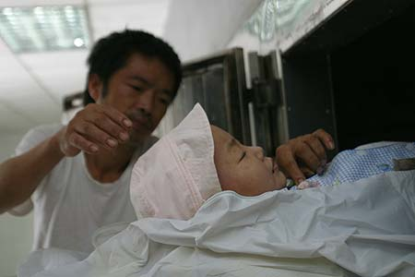
Sau khi Xa Diễm mất, ông bố cũng không giữ lại đồng quyên góp nào
Hai tháng hoá trị, Xa Diễm qua được chín cửa "Quỷ môn quan", sốc nhiễm trùng, bệnh bại huyết septicemia, tan máu, xuất huyết ồ ạt đường tiêu hoá... lần nào cũng "hung hoá cát". Những liệu trình đều do các bác sĩ huyết học Nhi hàng đầu của tỉnh và Trung Quốc chuẩn đoán quyết định, hiệu quả rất khả quan. Bệnh máu trắng căn bản đã được khống chế. Tất cả đang chờ tin Xa Diễm lành bệnh.
Nhưng những bệnh tật đi theo những tác dụng phụ của hoá chất trị liệu rất đáng sợ. Và so với hầu hết những đứa trẻ bị bệnh máu trắng khác, thể chất Xa Diễm rất yếu ớt. Sau đợt phẫu thuật, sức khoẻ Xa Diễm càng kém.
Buổi sáng ngày 20/8, em hỏi phóng viên Truyền Diễm: "Dì ơi, xin dì cho con biết, vì sao mọi người quyên góp tiền cho con?"
"Bởi vì họ đều có lòng tốt!"
"Dì ơi, con cũng làm người tốt."
"Bản thân con đã là một người tốt. Những người tốt sẽ giúp đỡ nhau, mới làm nên những điều càng thiện lương."
Xa Diễm móc từ dưới gối ra một cuốn vở bài tập, đưa cho Truyền Diễm: "Dì ơi, đây là di chúc của con..."
Phóng viên Truyền Diễm kinh ngạc, vội vã mở vở ra, quả nhiên là những việc Xa Diễm thu xếp hậu sự. Đây là một đứa trẻ tám tuổi sắp về cõi chết, nằm bò trên giường bệnh dùng bút chì nắn nót viết ba trang "Di chúc". Vì em còn nhỏ quá, còn nhiều chữ Hán chưa học nên chưa viết được hết, còn có những chữ viết sai. Xem có thể biết em không thể viết một mạch bức thư này, mà viết sáu đoạn. Mở đầu là "Dì Truyền Diễm", kết thúc là "Tạm biệt dì Truyền Diễm". Suốt cả bức thư, chữ "Dì Truyền Diễm" xuất hiện 7 lần, và 9 lần gọi tắt là Dì. Phía sau 16 chữ xưng hô này, tất cả là những điều "nhờ vả dì làm hộ" khi em lìa đời. Và còn cả lời muốn qua phóng viên "cảm ơn" và "tạm biệt" với cả thế giới.
"Tạm biệt dì, chúng ta sẽ gặp nhau trong mơ. Dì Truyền Diễm, nhà cha con sắp sập rồi. Cha đừng buồn, xin cha cũng đừng nhảy lầu. Dì Truyền Diễm xin dì trông coi bố con. Dì ơi, cái tiền của con cho trường con một ít ít, cảm ơn dì chuyển lời cảm tạ tới Hội trưởng Hội Hồng thập tự. Con chết xong, mang hết chỗ tiền còn lại chia ra cho những người mắc bệnh giống con, giúp họ đỡ bị bệnh hơn..."
Bức di chúc làm Truyền Diễm giàn giụa nước mắt, khóc không thành tiếng.
Con đã từng được sống, con rất ngoan
Ngày 22/8, vì đường tiêu hoá xuất huyết, dường như suốt một tháng trời Xa Diễm không được ăn mà chỉ sống bằng dịch truyền. Và lần đầu tiên em "ăn vụng", em bẻ một mẩu nhỏ mì ăn liền khô bỏ vào mồm. Ngay lập tức đường ruột của em xuất huyết nghiêm trọng, bác sĩ y tá khẩn cấp truyền máu, truyền dịch cho em...
Nhìn Xa Diễm đau bụng lăn lộn, bác sĩ và y tá đều bật khóc. Tất cả mọi người đều muốn gánh đau cho em, nhưng, không thể làm gì được.
Tám tuổi. Xa Diễm đã thoát được cơn bệnh tật quái ác, và ra đi an lành.
Không ai chấp nhận sự thật. Phóng viên Truyền Diễm vuốt vuốt gương mặt bé xíu lạnh dần đi của cô bé, khóc không thành tiếng, gương mặt sẽ không bao giờ gọi cô là Dì nữa, cũng sẽ không bao giờ cười nữa.
Mạng TứXuyênonline , mạng 163 (mạng Internet nổi tiếng nhất TQ) ngập trong nước mắt, mạng Xinhuanet toàn nước mắt. "Đau lòng đến không thể thở được" sau đầu đề topic đó là hàng vạn lời nhắn cảm xúc của các công dân mạng TQ. Hoa viếng, điếu văn, một người đàn ông trung niên khẽ nói: "Con, con vốn là một thiên sứ nhỏ trên trời, con đã dang đôi cánh, thôi con cứ ngoan ngoãn bay đi.."
Ngày 26/8, tang lễ diễn ra dưới một cơn mưa nhỏ, Nhà tang lễ ở ngoại thành phía Đông của thành phố Thành Đô chật ních những người dân Thành Đô đi viếng với nước mắt rưng rưng. Họ đều là những "người cha, người mẹ" của Xa Diễm mà Xa Diễm chưa có dịp gặp mặt. Để đứa bé mới sinh ra đời đã bị vứt bỏ, đã mắc bệnh máu trắng, đã từ bỏ chữa trị, đã chết... không còn cô đơn nữa. Rất nhiều "Cha-mẹ" đội mưa tiễn theo sau chiếc quan tài bé nhỏ.
Bức ảnh trên đầu Entry trong blog Trang Hạ đã chụp bia mộ của Xa Diễm: Một bức ảnh Xa Diễm cười mím mím, tay cầm một bông hoa dại bé xíu. Mặt chính của bia chỉ ghi vỏn vẹn: " Con đã từng được sống, con rất ngoan! (1996.11.30-2005-8.22)"
Mặt sau bia có ghi vài lời đơn giản giới thiệu thân thế Xa Diễm, câu cuối cùng là: "Trong những năm Em sống, Em đã được nhận những ấm áp của con người. Xin Em yên nghỉ, thiên đường có Em nên thiên đường càng đẹp đẽ."
Theo đúng chúc thư, 540.000 Nhân dân tệ còn thừa lại chia thành những tặng vật chia cho những em bé khác bị mắc bệnh máu trắng. Bệnh viện còn ghi lại tên của 7 bệnh nhân Nhi này, Dương Tâm Lâm, Từ Lê, Hoàng Chí Cường, Lưu Linh Lộ, Trương Vũ Tiệp, Cao Kiện, Vương Kiệt. Những bệnh nhân này lớn nhất là 19 tuổi, nhỏ nhất là 2 tuổi, đều là những em gia đình quá nghèo, đang giãy dụa giữa sự sống và cái chết.
Ngày 24/9, ca phẫu thuật đầu tiên thành công dành cho bệnh nhân được nhận viện phí từ Xa Diễm, là cô bé Từ Lê ở bệnh viện Hoa Tây. Sau phẫu thuật, Từ Lê mỉm cười với gương mặt trắng xanh, nói: "Xa Diễm, hay yên nghỉ, về sau này, bia mộ của chúng tôi cũng sẽ ghi thêm một dòng như nhau: "Tôi đã từng đến trong đời này, và tôi rất ngoan!"
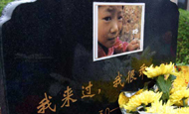
(Trang Hạ dịch)

